Sistema de Gestión Inmobiliaria TEM742
Proyecto Final de Arquitectura Monolítica

Presentado por: Wilson Rene
Materia: Tecnologías Emergentes II
Proyecto de curso I-2026
Docente: M. Sc. Mario Tórrez C.
28 de junio de 2026

1. Introducción y Marco Teórico
El presente documento detalla el análisis, diseño e implementación del Sistema de Gestión Inmobiliaria 'TEM742'. En la era digital contemporánea, la gestión de la información representa el activo más valioso para cualquier organización, y el sector de bienes raíces no es la excepción. La transición de métodos analógicos a plataformas digitales integradas ha demostrado ser un factor determinante en la competitividad de las agencias inmobiliarias a nivel global.
Desde una perspectiva técnica, este proyecto se fundamenta en el paradigma de Arquitectura Monolítica. A diferencia de los microservicios, un monolito consolida la interfaz de usuario, la lógica de negocio y el acceso a datos en una única base de código desplegable. Esta elección arquitectónica se justifica por la escala inicial del proyecto, permitiendo un desarrollo ágil, pruebas unificadas y despliegues simplificados, manteniendo al mismo tiempo una modularidad interna estricta mediante el uso de Blueprints en el ecosistema Flask.
Adicionalmente, se emplea el modelo de Control de Acceso Basado en Roles (RBAC, por sus siglas en inglés). Este modelo de seguridad informática restringe el acceso al sistema basándose en los roles que los usuarios desempeñan dentro de la organización, garantizando el principio de mínimo privilegio.

2. Planteamiento del problema y justificación

2.1. Planteamiento del Problema
En el rubro de bienes raíces, la velocidad de respuesta y la organización de la información son factores críticos para el cierre exitoso de ventas. Actualmente, un gran porcentaje de agencias inmobiliarias tradicionales aún gestiona su catálogo de propiedades, la vasta base de datos de propietarios y la compleja agenda de visitas mediante métodos rudimentarios como hojas de cálculo aisladas o registros manuales. Esta carencia de sistematización tecnológica ocasiona múltiples cuellos de botella: pérdida de datos sensibles, lentitud extrema en la atención a prospectos, duplicidad de esfuerzos en el seguimiento de contratos y una clara desventaja competitiva.

2.2. Justificación
El desarrollo e implementación del Sistema 'TEM742' nace como una solución de ingeniería de software directa a esta problemática. Justificamos la creación de esta plataforma web empresarial porque proporciona un ecosistema centralizado donde los agentes pueden administrar todo el flujo de trabajo operativo en tiempo real. La digitalización de estos procesos no solo minimiza drásticamente el margen de error humano (por ejemplo, evitar agendar dos visitas simultáneas para la misma propiedad), sino que eleva el perfil profesional de la agencia frente a sus clientes.

3. Objetivo general y objetivos específicos

3.1. Objetivo General
Diseñar, desarrollar e implementar una aplicación web empresarial bajo arquitectura monolítica para la gestión integral de operaciones de una agencia inmobiliaria, permitiendo la administración eficiente del catálogo de inmuebles, el control estricto de usuarios, la programación automatizada de visitas y el seguimiento del ciclo de vida de los contratos, garantizando la integridad relacional de los datos y proporcionando una interfaz de usuario altamente interactiva.

3.2. Objetivos Específicos
1. Implementar un módulo de seguridad y autenticación criptográfica con control de acceso basado en roles (Administrador, Agente, Cliente).
2. Desarrollar un catálogo digital interactivo de inmuebles que soporte operaciones CRUD completas y persistencia de archivos multimedia.
3. Diseñar y estructurar una base de datos relacional altamente normalizada (Tercera Forma Normal) compuesta por 8 entidades principales utilizando SQLAlchemy.
4. Construir un Panel de Control Gerencial (Dashboard) que procese datos agregados en tiempo real y exponga métricas de rendimiento a través de visualizaciones gráficas.
5. Aplicar el patrón de diseño Application Factory y Blueprints para garantizar la mantenibilidad a largo plazo del código fuente.
6. Implementar técnicas de diseño web responsivo (Mobile First) para asegurar la compatibilidad multiplataforma de la aplicación.

4. Descripción detallada de los módulos principales

4.1. Módulo de Autenticación, Seguridad y Roles (RBAC)
Este módulo representa la barrera de seguridad perimetral del sistema. Se encarga de validar la identidad de los usuarios mediante el algoritmo de hash de contraseñas de Werkzeug. Al autenticarse, el sistema inyecta el contexto del rol en la sesión, adaptando dinámicamente el menú de navegación y restringiendo el acceso a endpoints protegidos. Un cliente estándar jamás podrá visualizar la lógica de facturación de un agente.
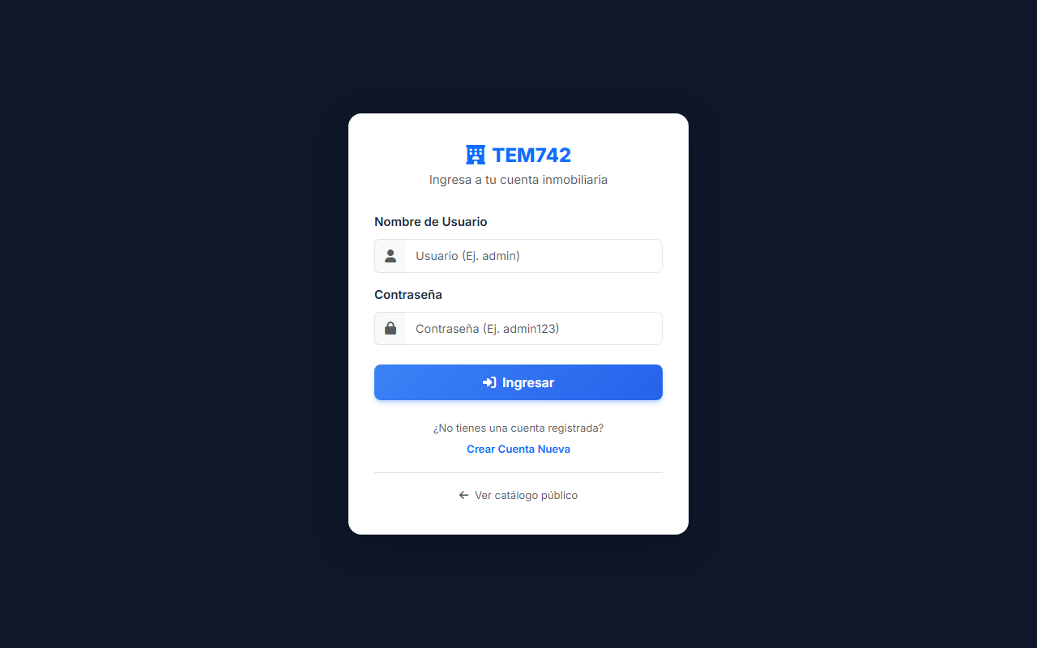
Figura: Vista de interfaz de usuario del Módulo de Autenticación, Seguridad y Roles (RBAC).

4.2. Módulo Core: Catálogo de Propiedades y Gestión de Multimedia
El núcleo operativo de la plataforma. Presenta un catálogo asíncrono donde los usuarios pueden aplicar filtros multicriterio (tipo de inmueble, estado legal, rango de precios). Internamente, este módulo gestiona la carga de archivos binarios (imágenes) validando su extensión y asegurando un almacenamiento local estructurado. Garantiza que la información expuesta al cliente sea precisa y esté actualizada en tiempo real.
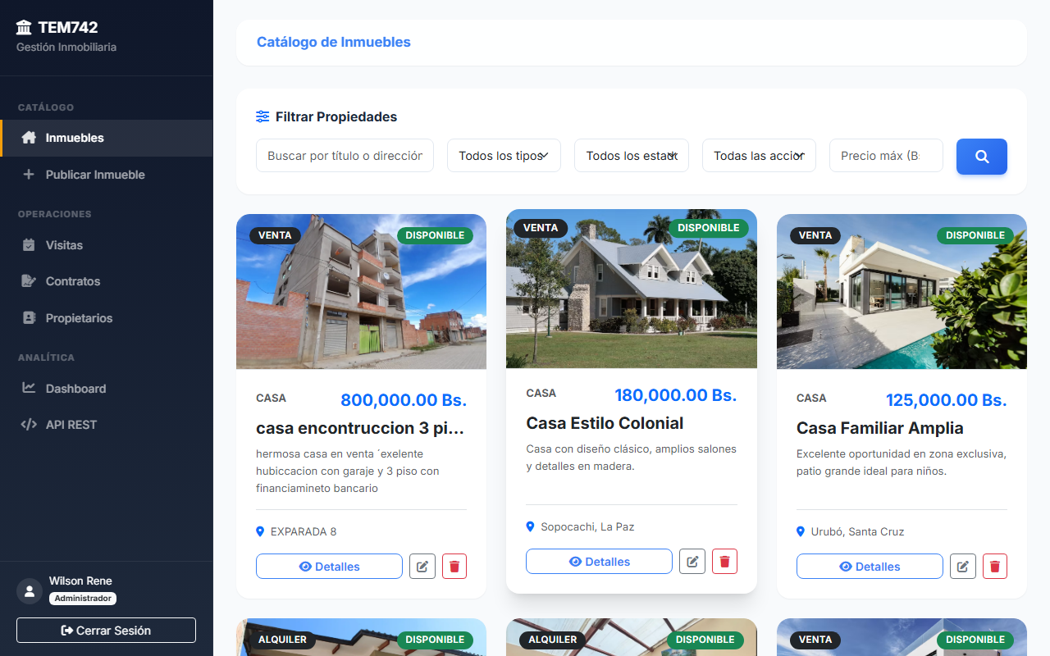
Figura: Vista de interfaz de usuario del Módulo Core: Catálogo de Propiedades y Gestión de Multimedia.

4.3. Módulo de Propietarios e Interacción UX (Modales Asíncronos)
Diseñado bajo los principios de Usabilidad (UX). Permite el registro de nuevos dueños de propiedades. Su innovación radica en la capacidad de registrar un propietario en medio del flujo de creación de un inmueble utilizando una ventana modal, lo cual evita la ruptura del flujo cognitivo del agente inmobiliario, ahorrando tiempo valioso durante la digitación de datos.
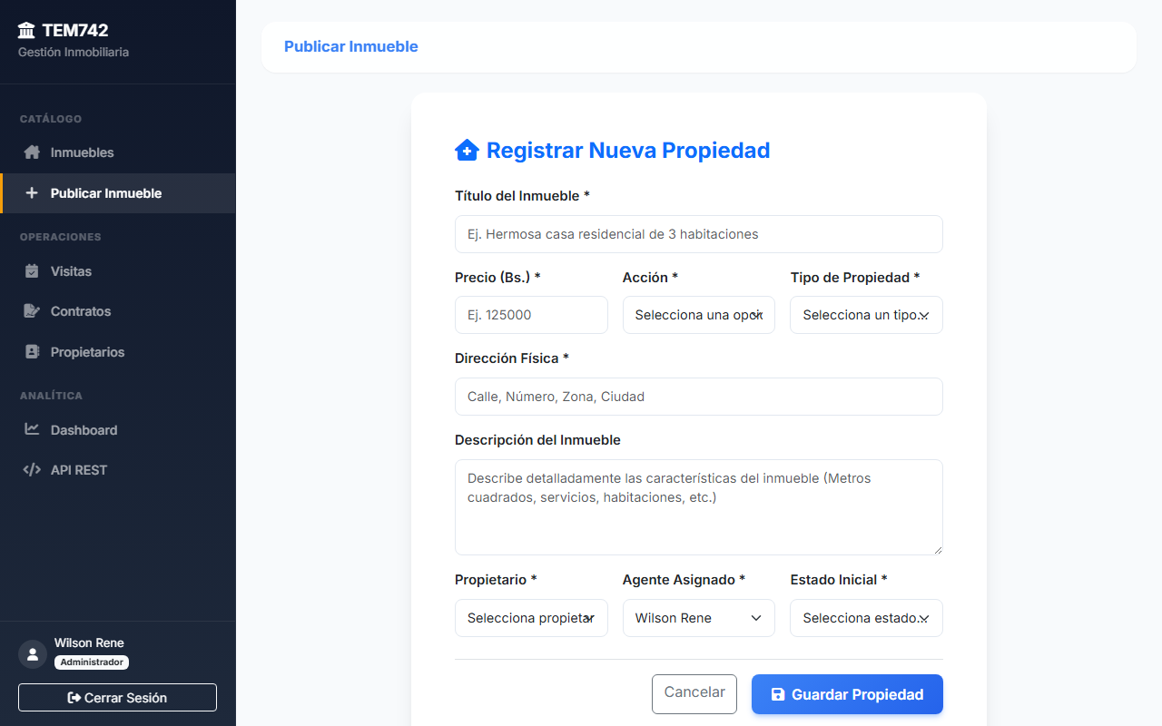
Figura: Vista de interfaz de usuario del Módulo de Propietarios e Interacción UX (Modales Asíncronos).

4.4. Módulo Gerencial: Dashboard Analítico e Inteligencia de Negocios
La herramienta para la toma de decisiones. Este panel consolida el volumen total de transacciones y expone KPIs (Key Performance Indicators). Utilizando la librería Chart.js, transforma registros tabulares en gráficos comprensibles (gráficas de dona y barras), permitiendo al administrador detectar tendencias de mercado, como por ejemplo, si existe mayor demanda en alquileres frente a ventas en el mes en curso.
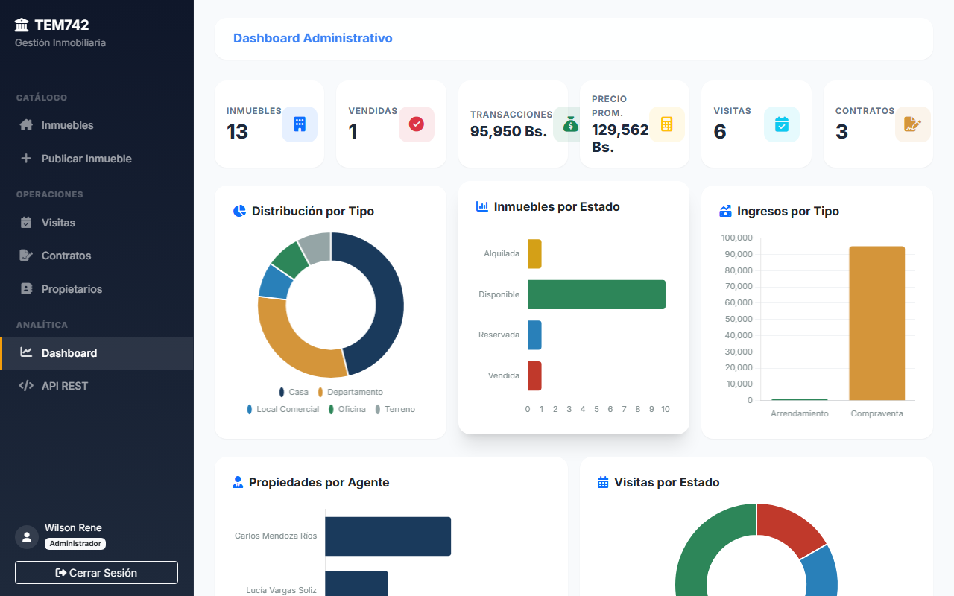
Figura: Vista de interfaz de usuario del Módulo Gerencial: Dashboard Analítico e Inteligencia de Negocios.

5. Arquitectura del Modelo de Base de Datos Relacional
El corazón de la persistencia de datos reside en un modelo relacional estrictamente normalizado. El esquema conceptual, lógico y físico se compone de 8 tablas interconectadas mediante restricciones de clave externa (Foreign Keys). Se utilizaron restricciones de integridad para asegurar que no existan 'registros huérfanos' (por ejemplo, contratos sin una propiedad asignada). Las entidades principales abarcan Usuarios, Roles, Propiedades, Propietarios, Visitas, Contratos y tablas paramétricas de Tipos y Estados.
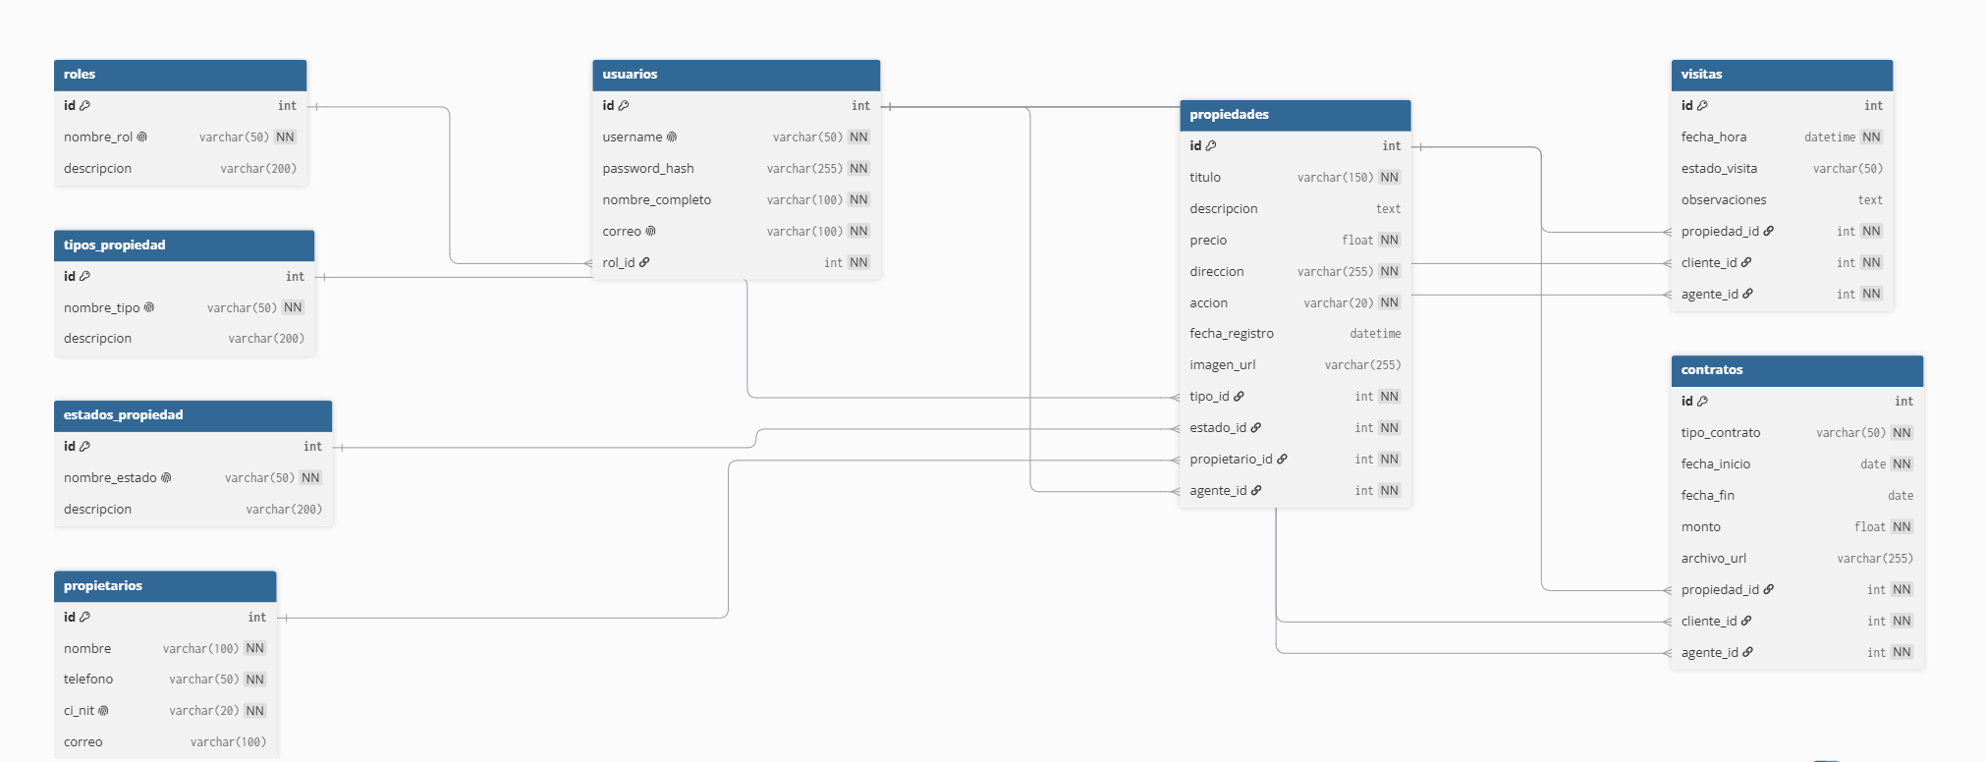
Figura: Diagrama Entidad-Relación (Crow's Foot Notation) generado a partir del esquema estructural.

6. Descripción técnica de Herramientas y Stack Tecnológico
El desarrollo del sistema se orquestó combinando tecnologías modernas que garantizan un alto rendimiento y mantenibilidad:
• Lenguaje de Programación: Python 3.13. Seleccionado por su sintaxis legible, vasto ecosistema de paquetes y alto rendimiento en el procesamiento de lógica de negocio en el backend.
• Framework Web Backend: Flask. Utilizado en conjunción con el patrón Application Factory. Proporciona la infraestructura para el enrutamiento HTTP, la gestión del ciclo de vida de la petición/respuesta y la inyección de dependencias.
• Mapeo Objeto-Relacional (ORM): Flask-SQLAlchemy. Herramienta vital que traduce los objetos de Python a sentencias SQL nativas. Su uso mitiga drásticamente las vulnerabilidades de inyección SQL y facilita las futuras migraciones de motores de bases de datos.
• Motor de Base de Datos: SQLite3. Empleado por su naturaleza 'serverless' para el ciclo de desarrollo iterativo. Debido a la abstracción del ORM, el paso a producción con PostgreSQL o MySQL es completamente transparente.
• Interfaz de Usuario (Frontend): HTML5 Semántico, CSS3, y Bootstrap 5. El framework Bootstrap se configuró para aprovechar su sistema de grillas (Grid System), asegurando que el sistema sea 'Responsive' y pueda ser operado cómodamente desde dispositivos móviles (smartphones) por los agentes en campo.
• Control de Sesiones y Seguridad: Integración de Flask-Login para el manejo seguro de cookies de sesión HTTP-Only, junto con Werkzeug.security para la derivación de claves criptográficas.

7. Integración y uso de herramientas de Inteligencia Artificial
Durante el ciclo de vida del desarrollo del software, se incorporaron Asistentes de Inteligencia Artificial (basados en Modelos de Lenguaje Grande o LLMs) como un componente integral de la metodología de ingeniería. La adopción de esta tecnología representó un salto cuantitativo en la velocidad de desarrollo.
Finalidad de Uso: La IA se empleó primariamente en tres frentes: 1) Generación de código 'boilerplate' (plantillas repetitivas) para los modelos de base de datos. 2) Resolución algorítmica de conflictos en las relaciones de multiplicidad compleja (One-to-Many y Many-to-Many) en SQLAlchemy. 3) Análisis estático de código en tiempo real para predecir vulnerabilidades y optimizar bucles de renderizado en plantillas Jinja2.
Reflexión de Impacto: El uso de Inteligencia Artificial no sustituyó el razonamiento analítico del desarrollador, sino que lo potenció. El desafío se trasladó de 'escribir líneas de código' a 'orquestar la arquitectura'. El desarrollador asumió un rol de Arquitecto y Director, dictando las reglas de negocio precisas y auditando matemáticamente las soluciones sugeridas por la IA. Esto permitió construir una aplicación de nivel empresarial en una fracción del tiempo tradicional.

8. Conclusiones Finales y Trabajo Futuro

8.1. Conclusiones
El proyecto 'Sistema de Gestión Inmobiliaria TEM742' culminó con éxito rotundo. Se demostró fehacientemente que la adopción de una arquitectura monolítica con el patrón Application Factory es altamente efectiva para proyectos empresariales en fase de crecimiento. El sistema cumple estrictamente con los requerimientos operativos planteados. Las 8 tablas de la base de datos soportan toda la lógica relacional sin presentar cuellos de botella.
Asimismo, se constató que la automatización de procesos clave (como el registro de propiedades en catálogo público y el cálculo estadístico en el Dashboard) reduce el margen de error operativo de una agencia a niveles casi nulos, lo cual se traduce en un mejor retorno de inversión (ROI) a mediano plazo.

8.2. Aprendizajes Adquiridos
El desarrollo exhaustivo de este proyecto consolidó competencias técnicas avanzadas en diversas áreas de la ingeniería de software moderno:
• Ingeniería de Backend: Se dominó la estructuración modular con Blueprints, resolviendo problemas de dependencias circulares comunes en Python.
• Modelado de Datos: Se perfeccionó la habilidad de mapear procesos de negocio del mundo real (Dueños, Propiedades, Visitas) hacia estructuras relacionales abstractas utilizando un ORM avanzado.
• Experiencia de Usuario (UX): Se comprendió la criticidad de diseñar interfaces no solo bonitas, sino ergonómicas, que eviten la fatiga del usuario final.

8.3. Trabajo Futuro y Escalabilidad
Como siguientes pasos en la evolución del producto, se proyecta la integración de una API RESTful pública para aplicaciones móviles nativas, la migración de la base de datos a un clúster de PostgreSQL en la nube (AWS o Render), y la implementación de pasarelas de pago electrónico para automatizar la reserva de alquileres directamente desde el portal web.

